FACTURAS NO COMERCIALES
- Nos dirigimos a VA01
- Clase de pedido: ZR4X
- Datos adicionales igual que la imagen señalada.
- CREAR CON REFERENCIA
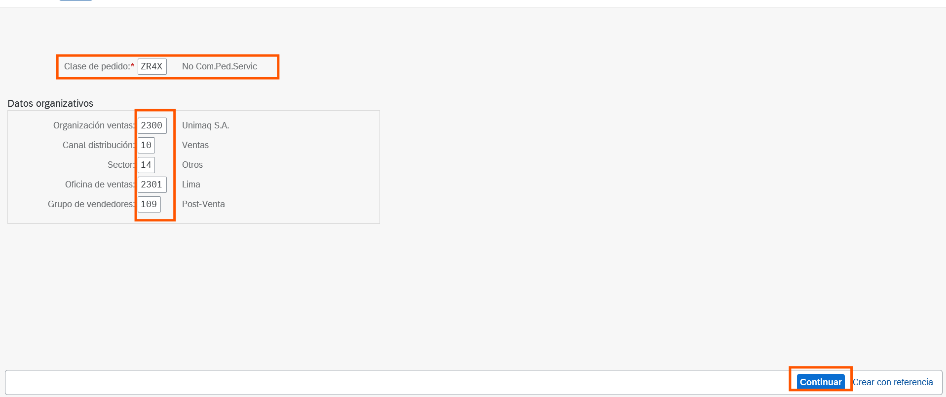
- Copiamos la cotización.
- Clic sobre TOMAR
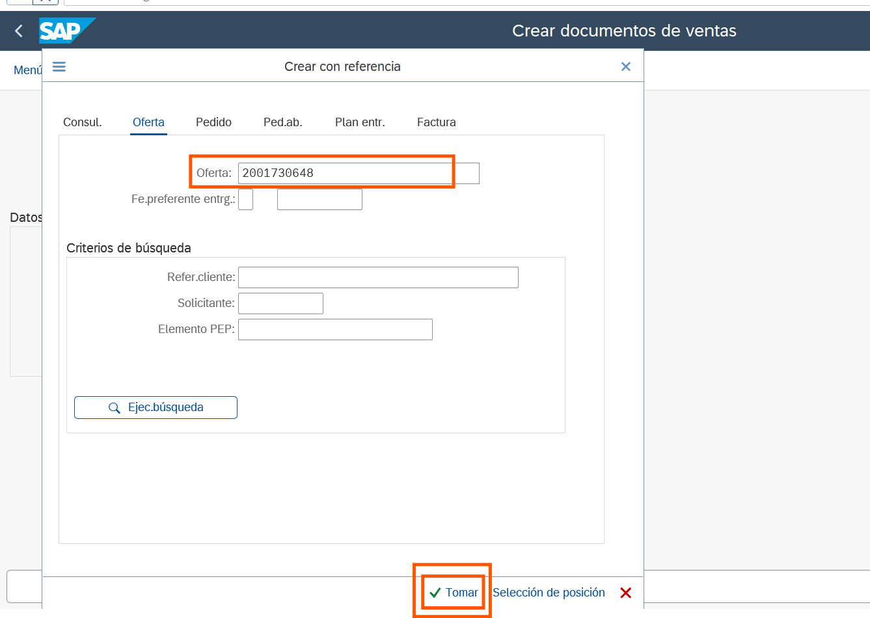

- Corroborar la correcta visualización de datos.
- Monto total
- Nombre del cliente si es persona natural o razón social si es persona jurídica.
- En Referencia: ABONO
- Condición de pago: Contado 001 en la mayoría de los casos.
- Condición de pago: Crédito 30+ días (siempre preguntar y pedir aprobación antes de facturar en caso de créditos).
- Material (suele ser el correcto)
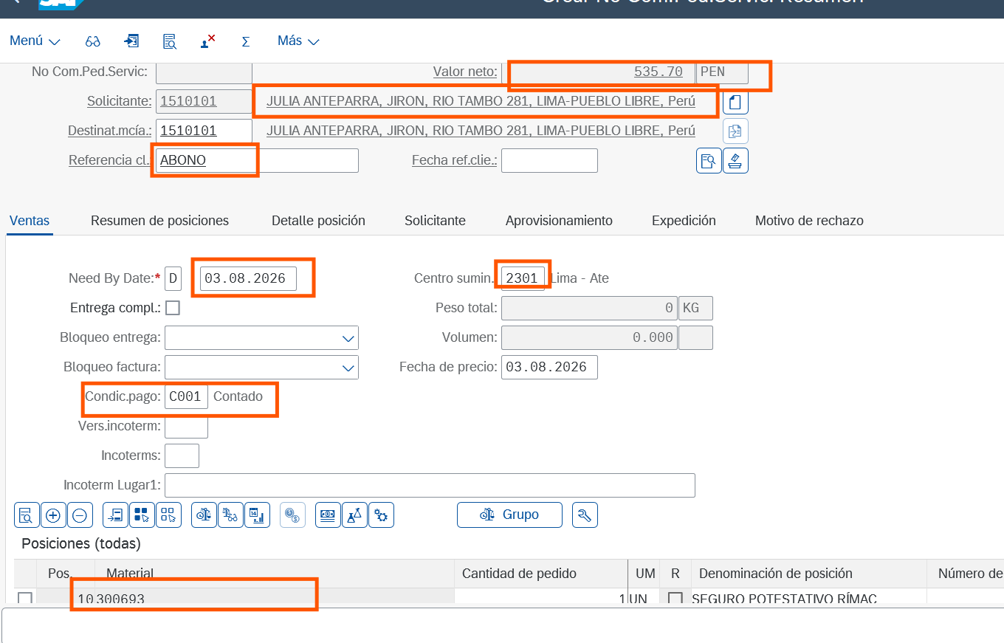
- Clic sobre el recuadro señalado.
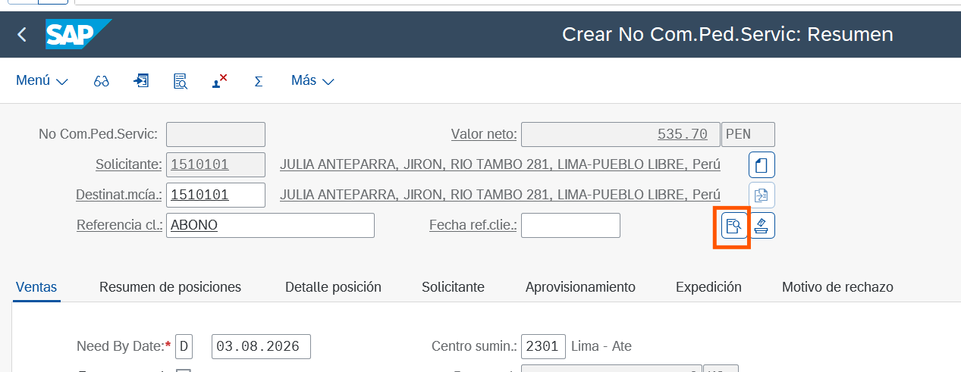

- Cabecera CONDICIONES
- Comparar monto total con respecto a lo abonado.
- No debe existir detracción si es caso de telefonía o seguro oncológico y pagos de sueldos (solo aplica detracción para chatarra y similares. Preguntar si se tiene duda).
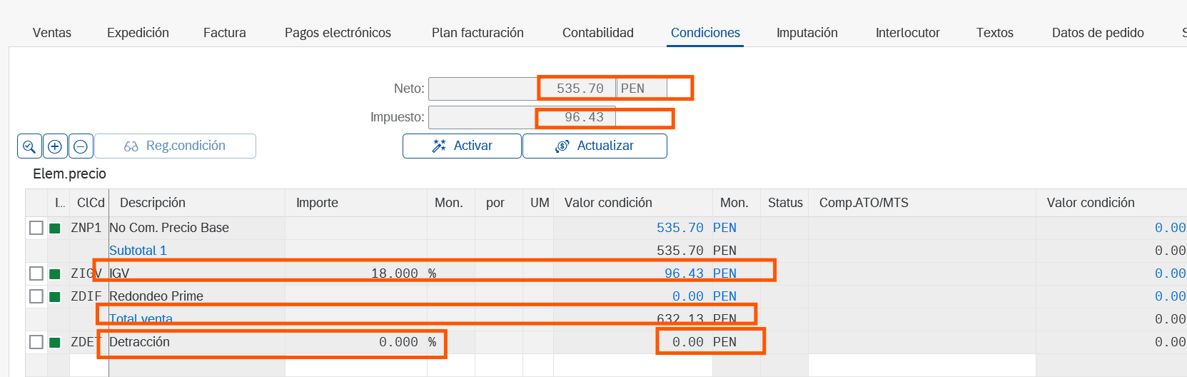
Ejemplo de abono.

- Clic sobre GRABAR.
- Copiar el 4000 generado.
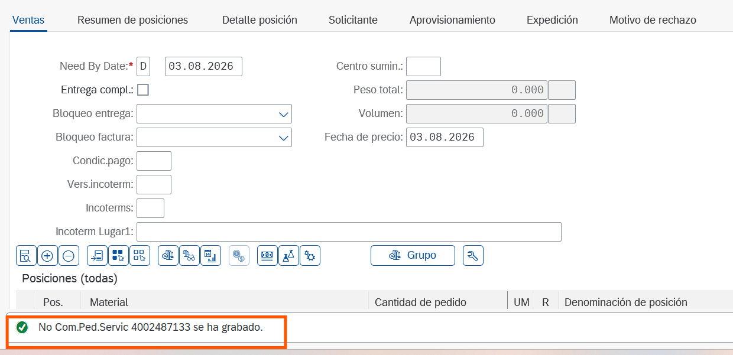

- Vamos a VF01 y pegamos el 40000.
- Presionamos ENTER una vez pegado el 4000.
- Nos dirigimos al recuadro señalado.
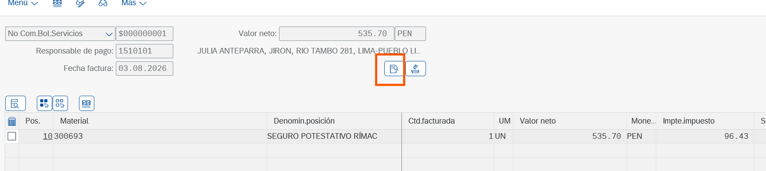
- Copiamos el detalle brindado por el solicitante. De no existir detalle alguno, omitir este paso y continuar con el siguiente.
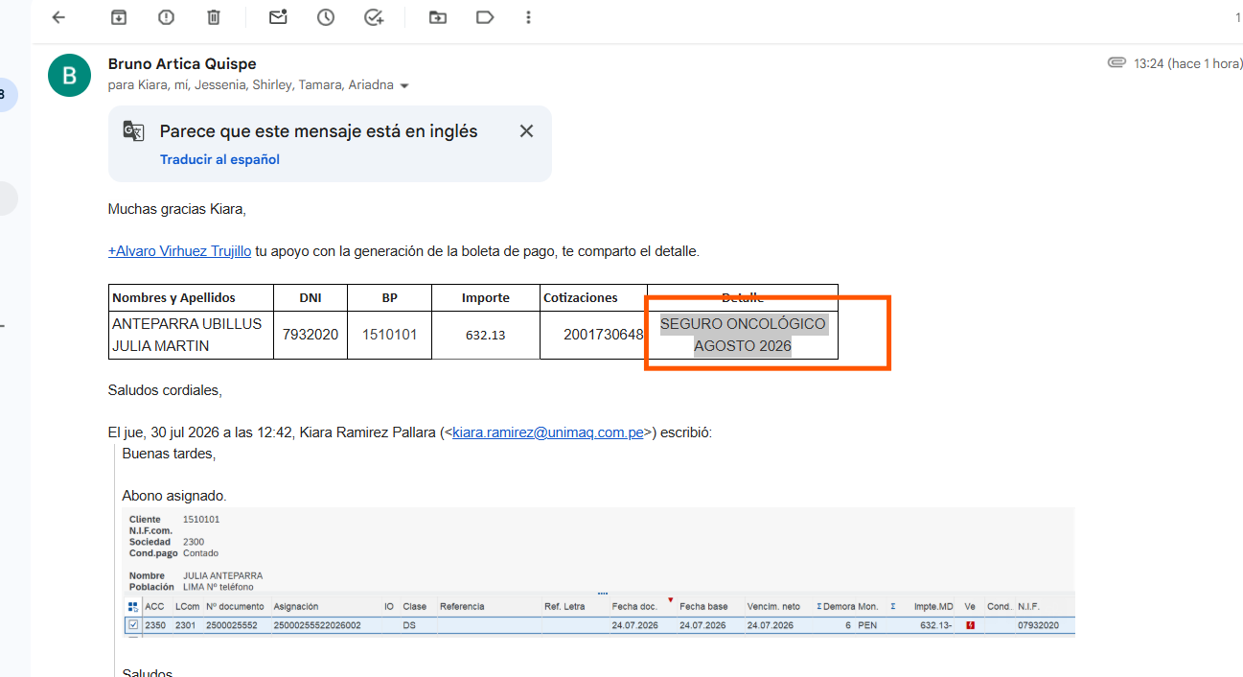
- Continuamos desde el paso 22.
- Vamos a la cabecera TEXTOS CAB.
- Presionamos 3 veces sobre TEXTO FACTURA (DETALLE) y pegamos el detalle anterior. Luego, GRABAR.
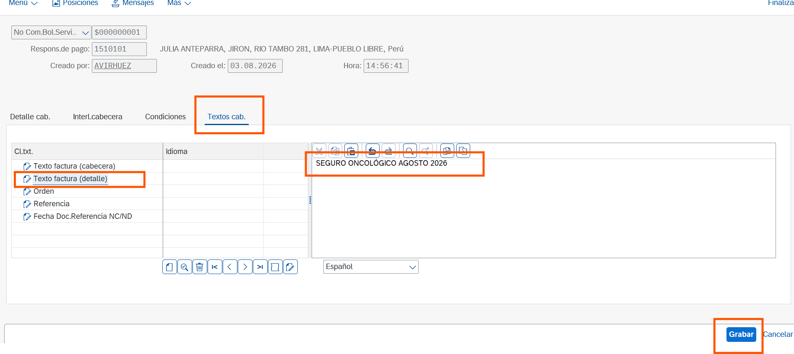

- Se generará un 9000 como se muestra en la imagen.
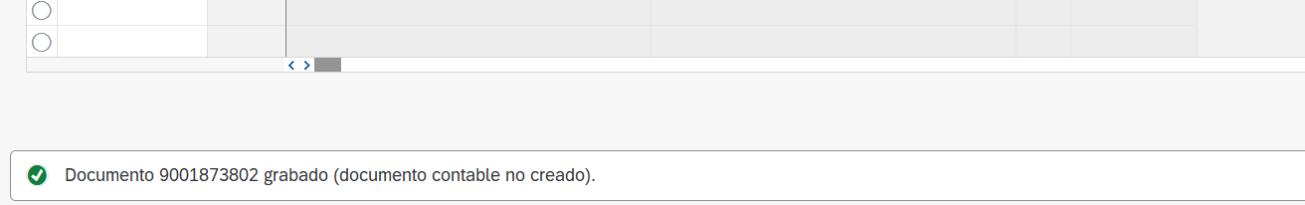
- Vamos a VF03 para visualizar la factura.
- Pegamos el 90000 y presionamos sobre CONTINUAR.
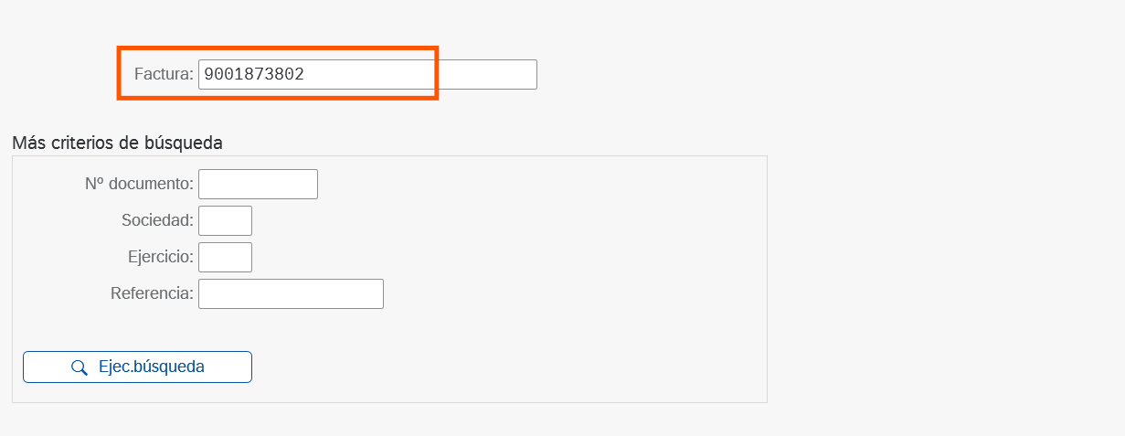
- Presionamos sobre el siguiente recuadro señalado.
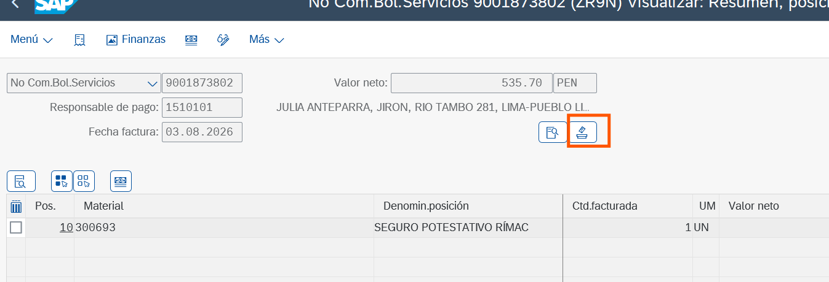
- Seleccionamos el punto superior medio izquierdo y luego damos clic sobre el cuadro superior.
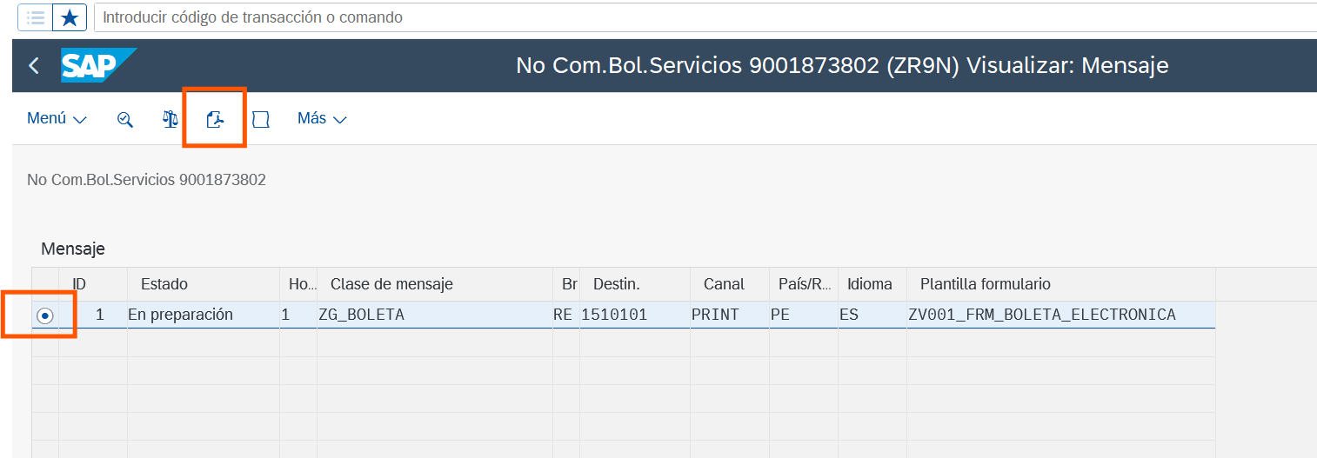
- Clic sobre VISUALIZAR IMPRESIÓN.
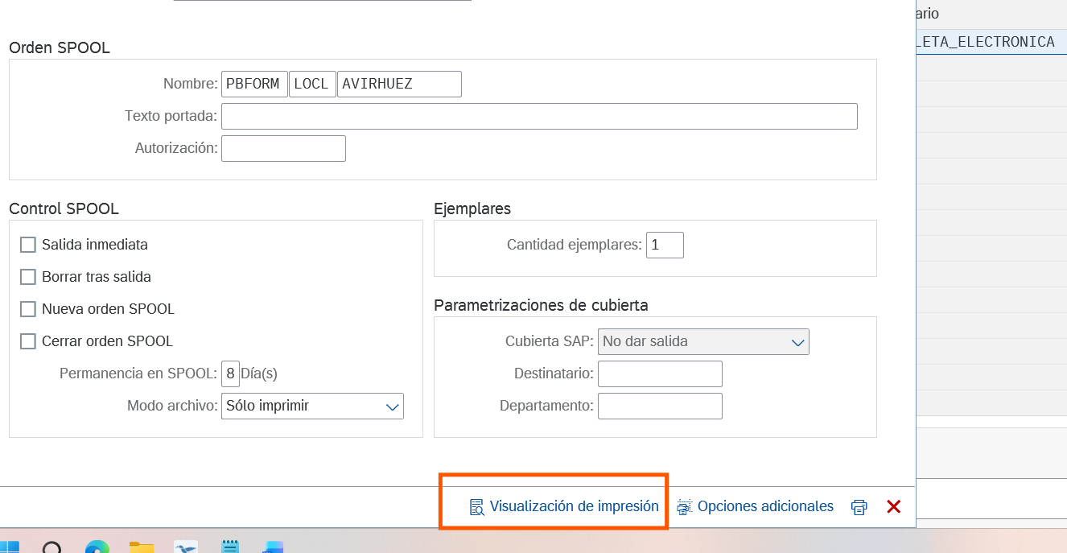
- Se mostrará la siguiente previsualización.
- Tomar captura y enviárselo al solicitante para que nos dé el Visti Bueno (VB) y proceder con la TRANSMISIÓN.
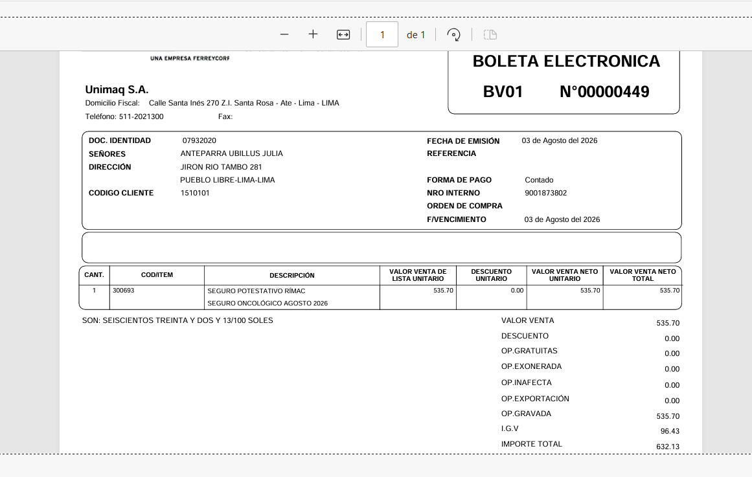

- Adjunto muestra del correo.
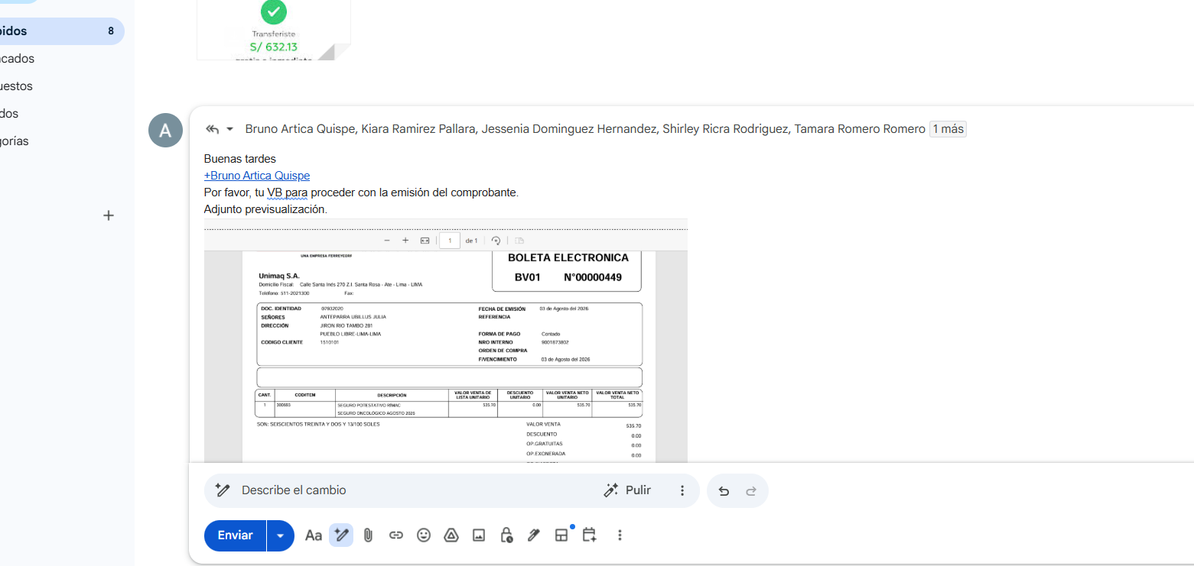
- Luego de la aprobación y/o confirmación, copiamos el 9000.
- Vamos otra pestaña de SAP en ZSDP001.
- Automáticamente aparecerán los siguientes datos en el MONITOR. Pegar el 9000 en el apartado FACTURA COMERCIAL y clic sobre EJECUTAR.
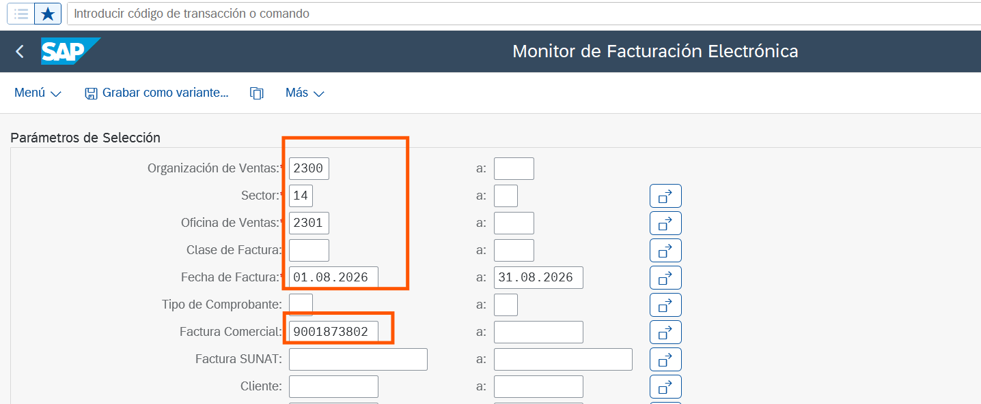
- TRANSMITIR
